Ipv4 : 192.168.83.137

Hostname:ivan.com

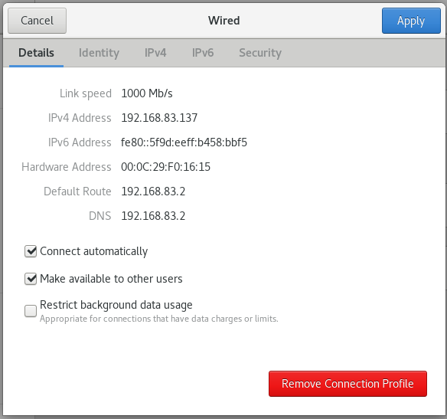

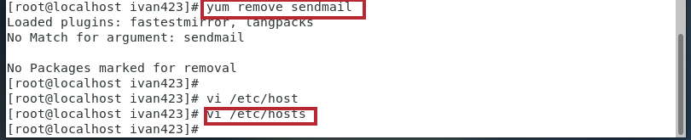

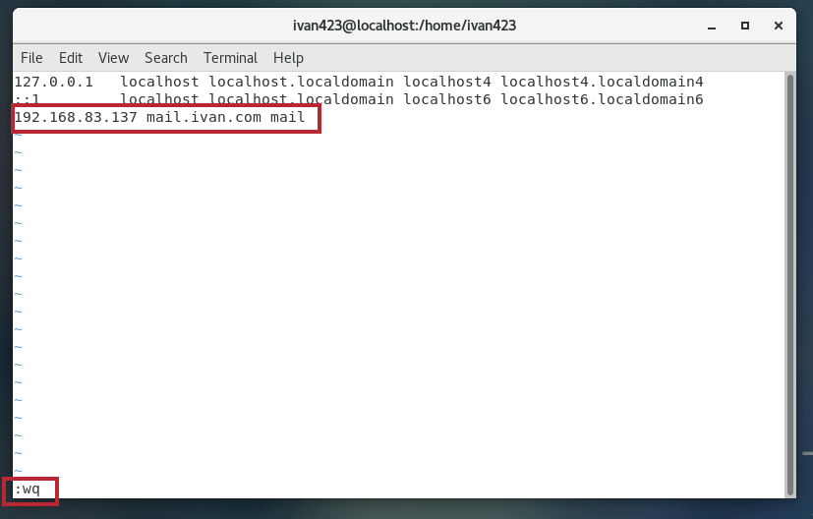

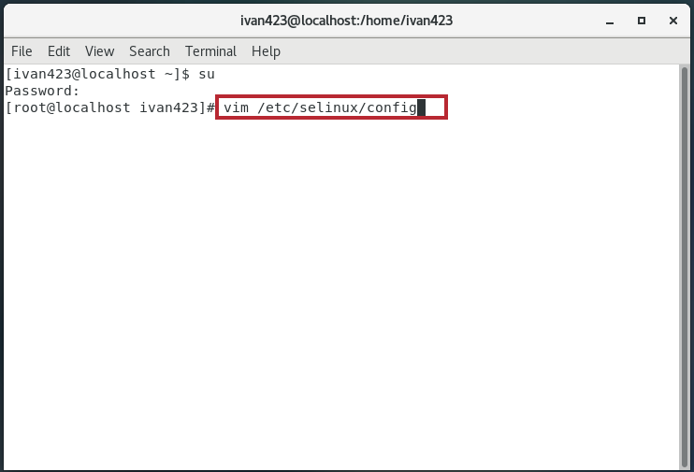

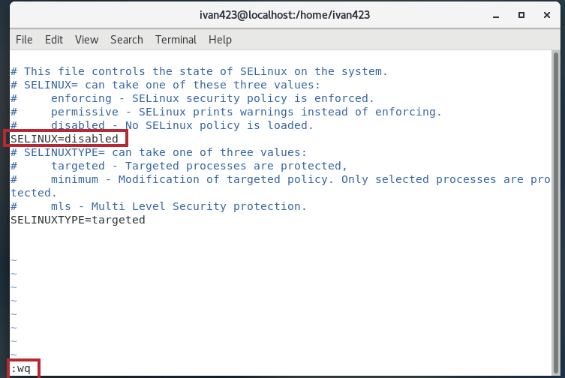

ấn i để thay đổi file sau khi xong thì esc :wq để lưu file và thoát ra

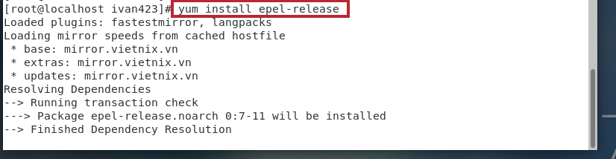

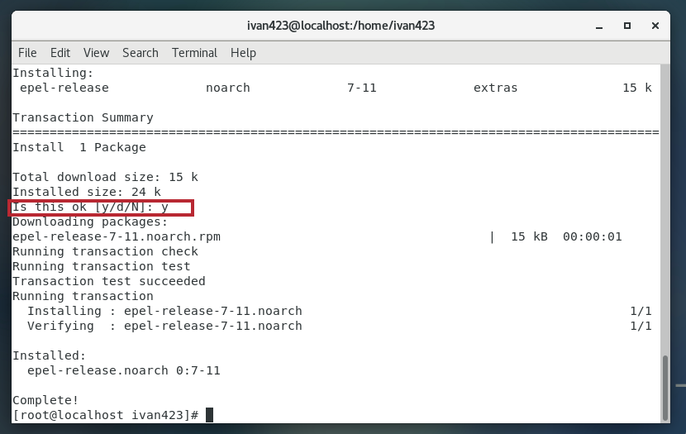

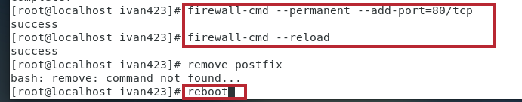

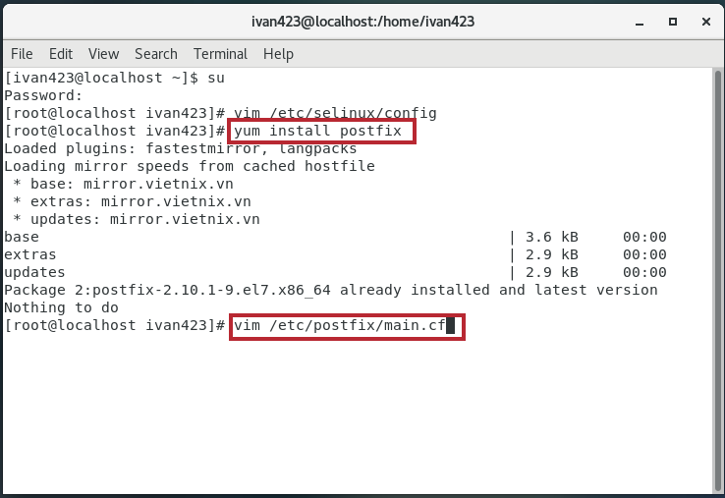

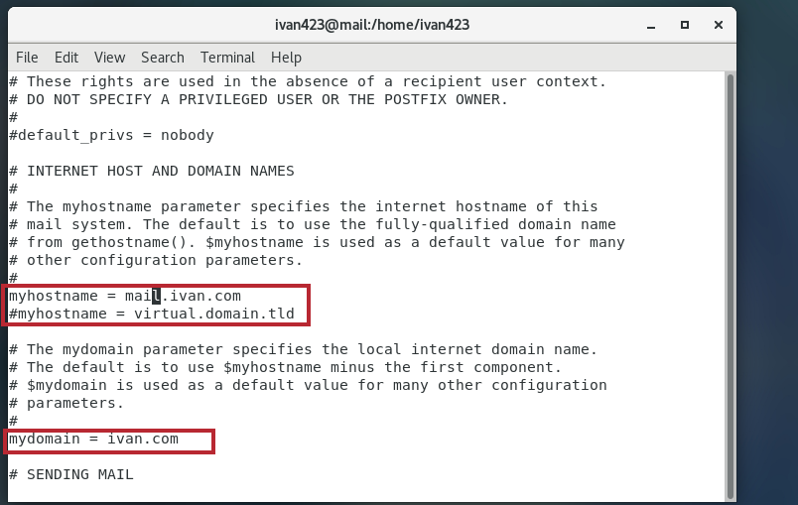

Sửa thành giống trong hình

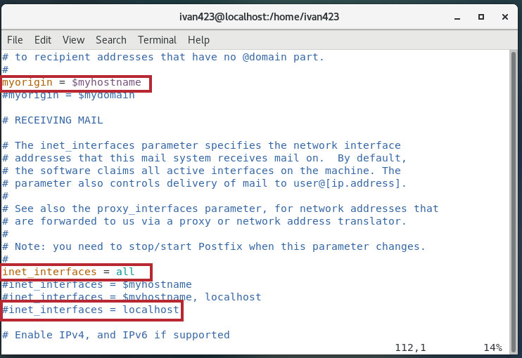

Bỏ dấu # và thêm dấu # vô dòng tô đỏ thứ 3

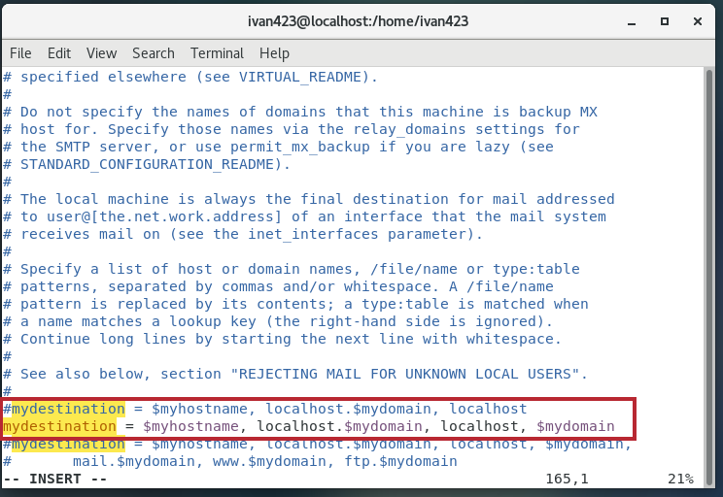

Dòng 1 thêm dấu # , dòng 2 bỏ dấu #

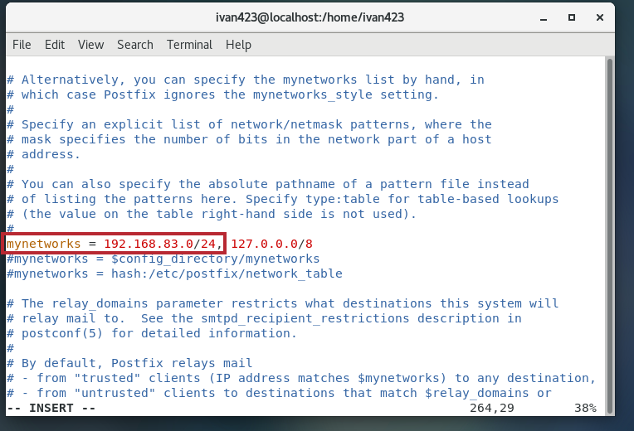

Bỏ dấu # thay đổi địa chỉ ip đó thành giống ip của mình nhưng bit cuối để là số 0

Ví dụ ip của tôi là : 192.168.83.137/24 thì thành 192.168.83.0/24

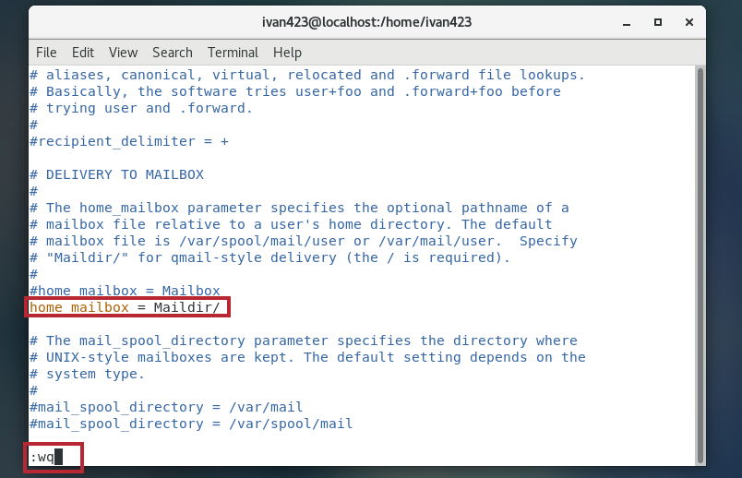

Bỏ dấu # và esc :wq để lưu file và thoát ra file

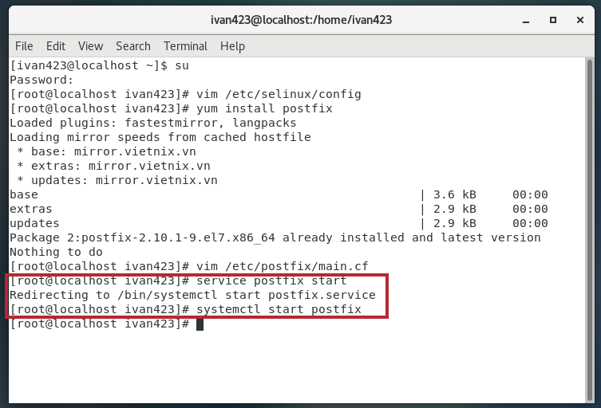

Khởi động dịch vụ postfix 2 câu này câu nào cũng đc tùy bản mà nó bắt xài câu lệnh khác nhau của tôi thì bắt là systemctl start postfix

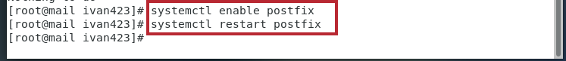

Tương tự cho câu lệnh này

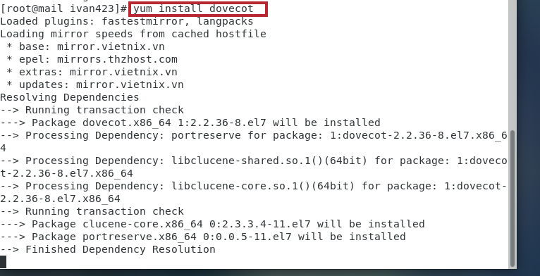

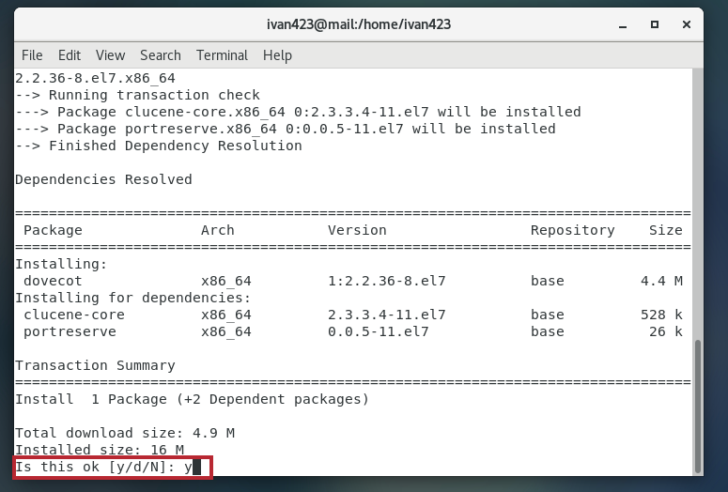



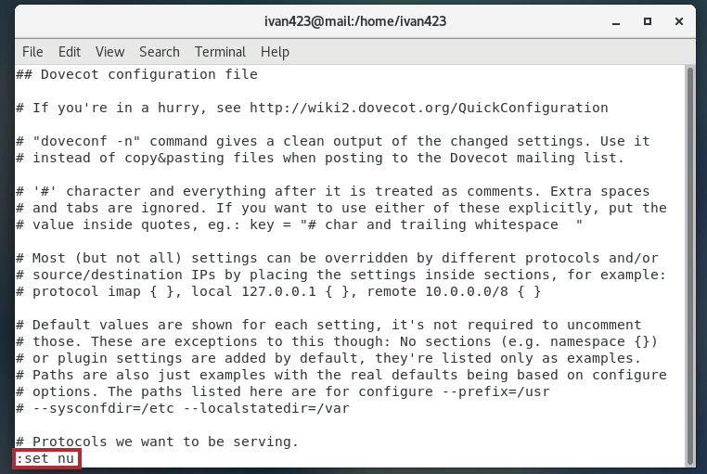

Lệnh này để xem số thứ tự của dòng lệnh

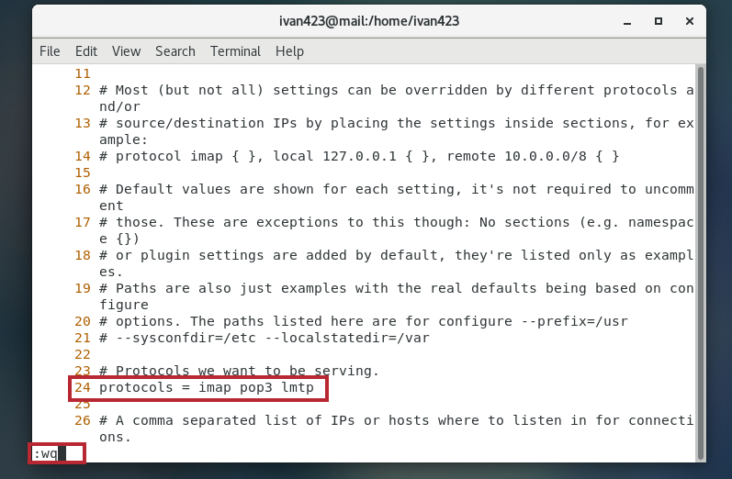

Bỏ dấu # ở dòng 24 và lưu file và thoát ra



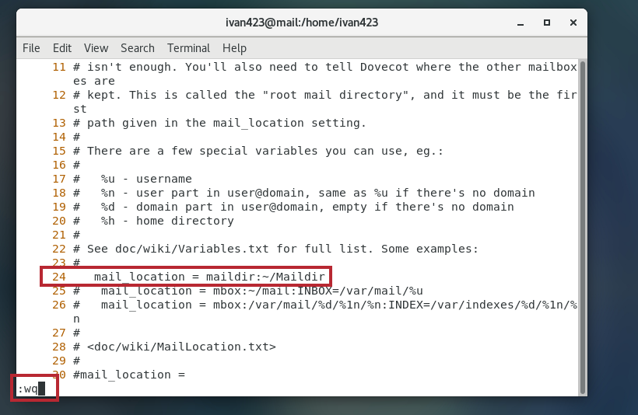

Bỏ dấu # và lưu file



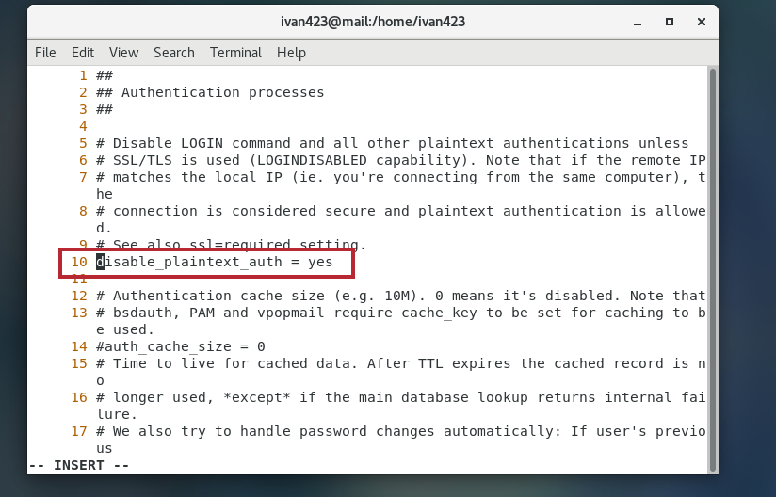

Bỏ dấu # dòng 10

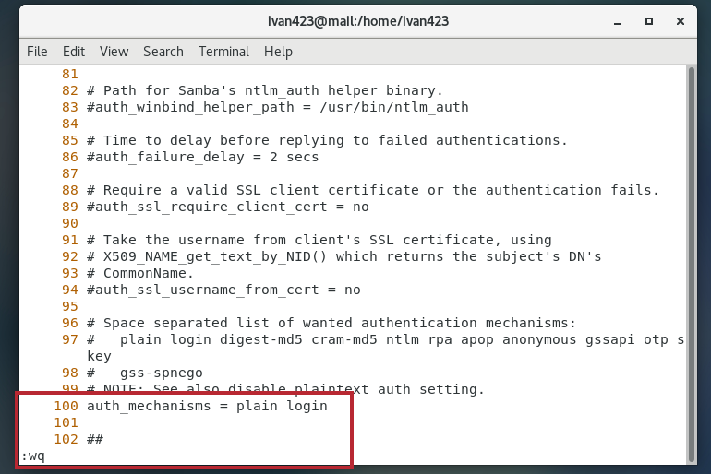

Thêm chữ login và lưu file



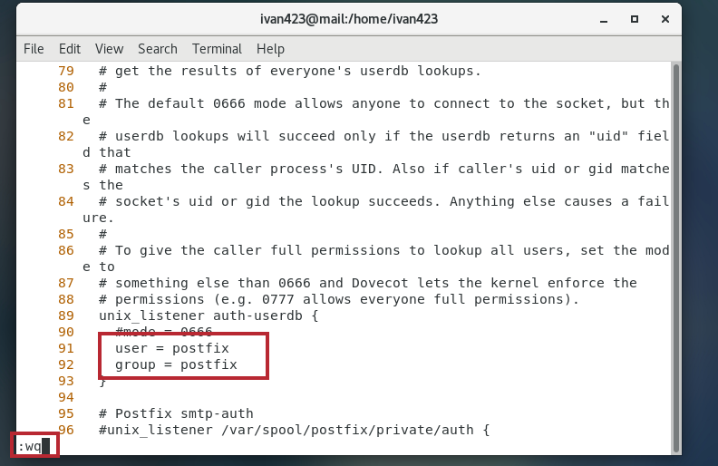

Bỏ dấu thăng thêm postfix vô và lưu file

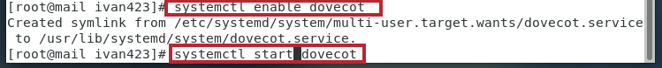

Enable và khởi động dịch vụ dovecot

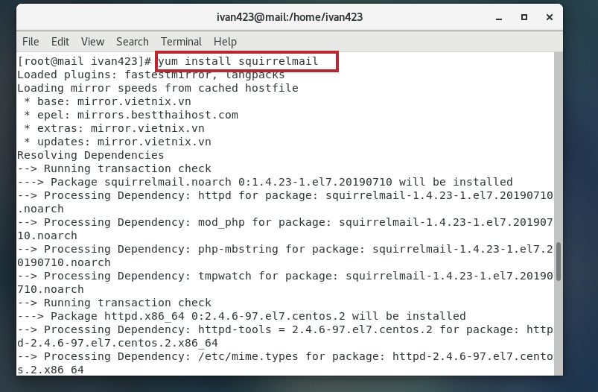

Tải squirrelmail

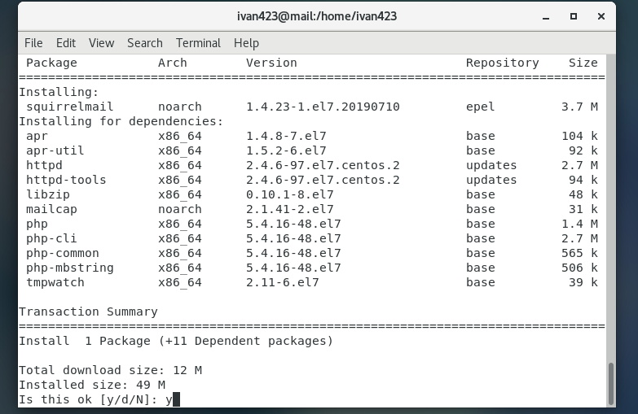

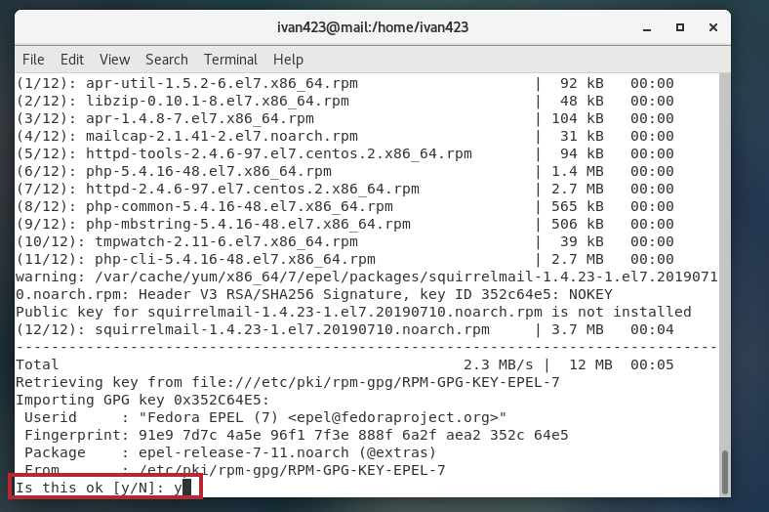



Cấu hình squirrelmail

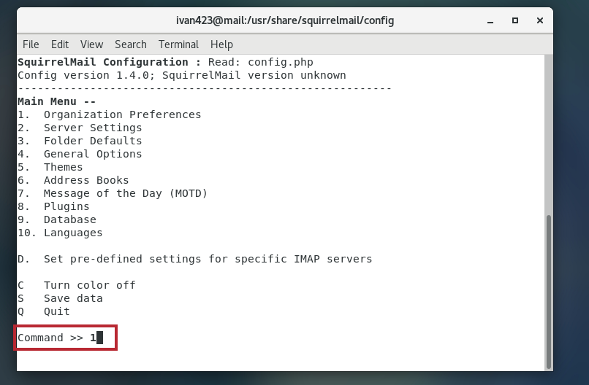

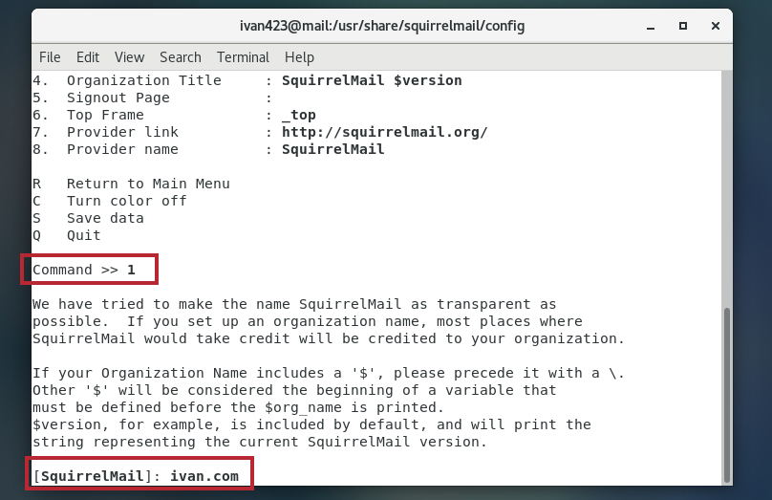

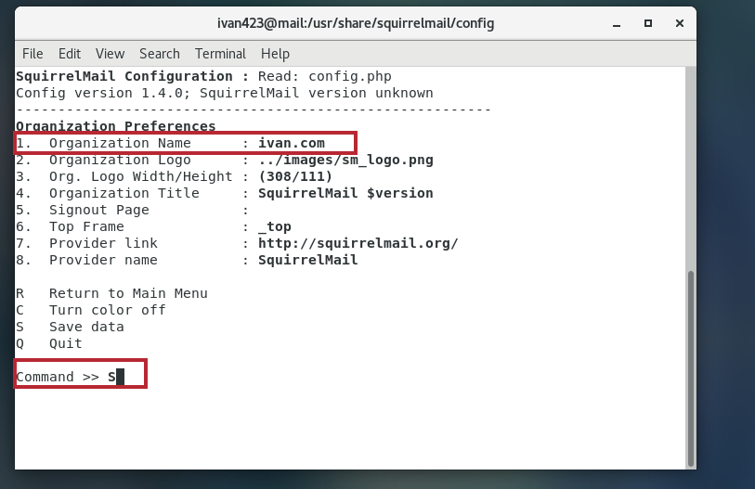

Save data lại

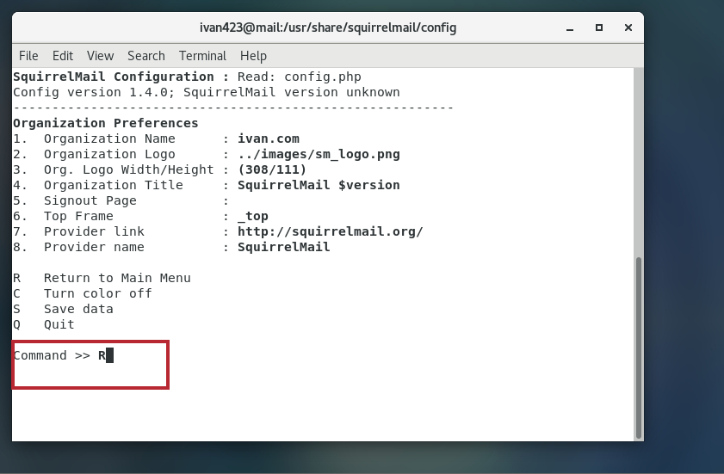

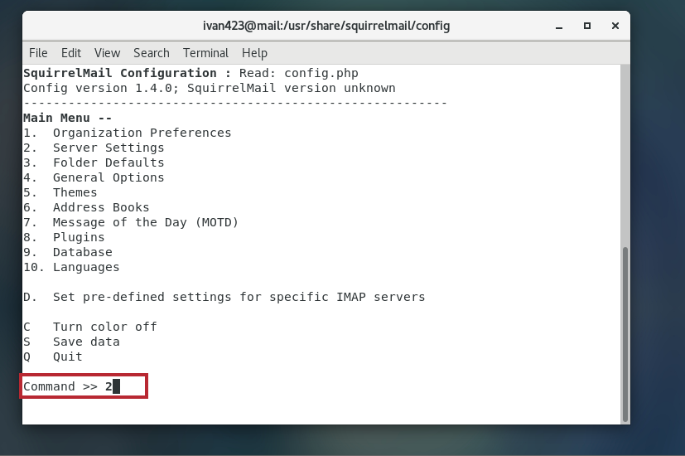

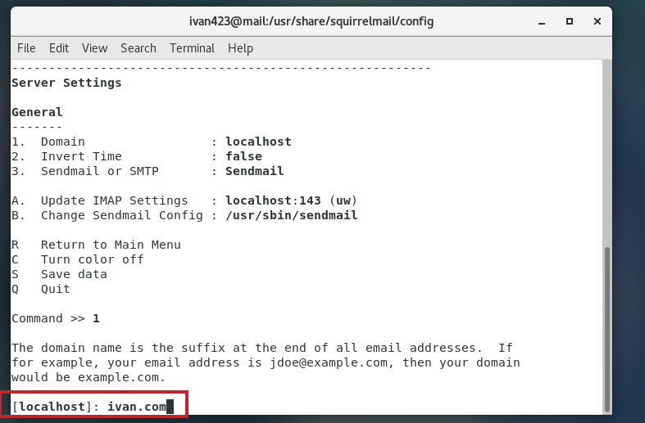

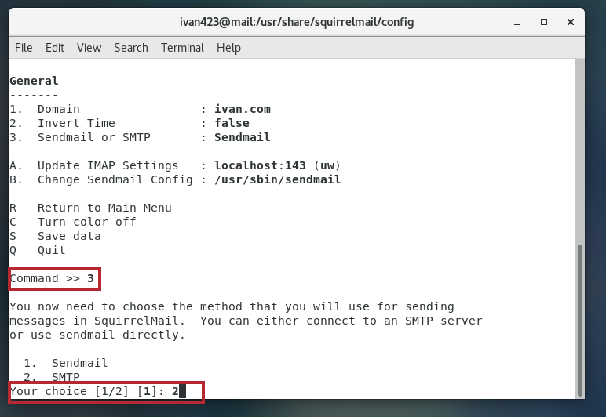

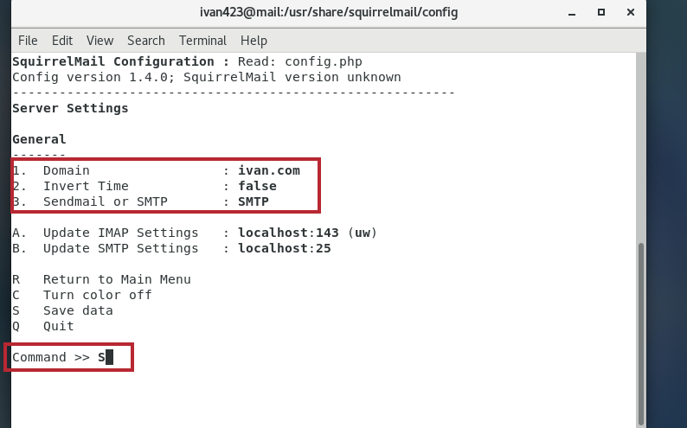

Save data lại

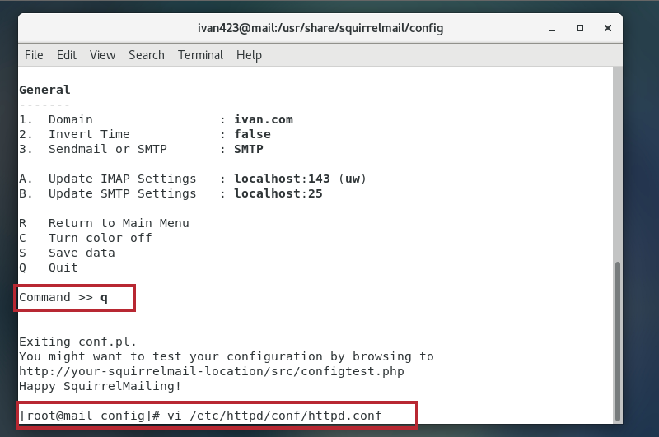

Quit và truy cập vào file

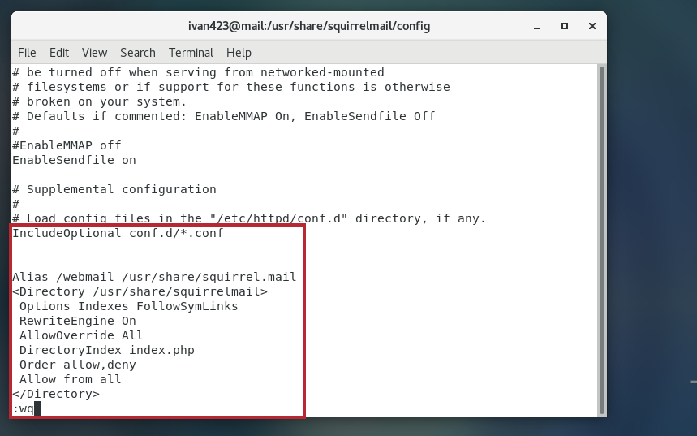

Kéo đến cuối file và enter 3 dòng gõ đoạn theo đúng mẫu sau đó lưu file lại

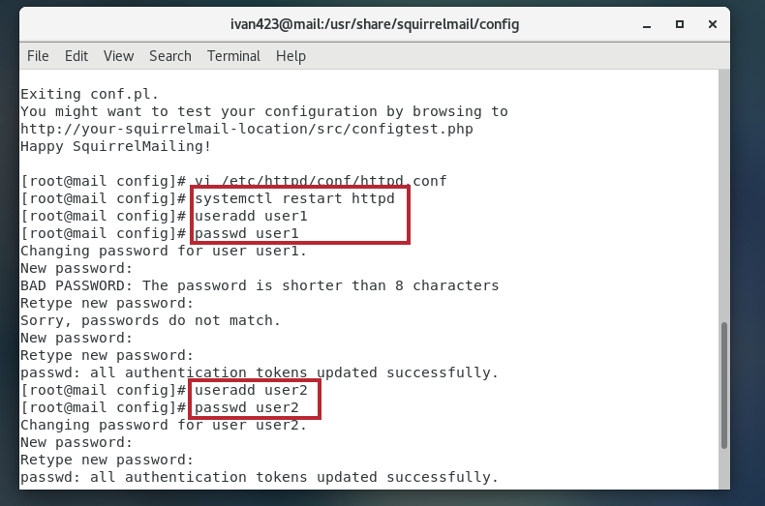

Khởi động lại dịch vụ và tạo 2 user đặt password cho 2 user

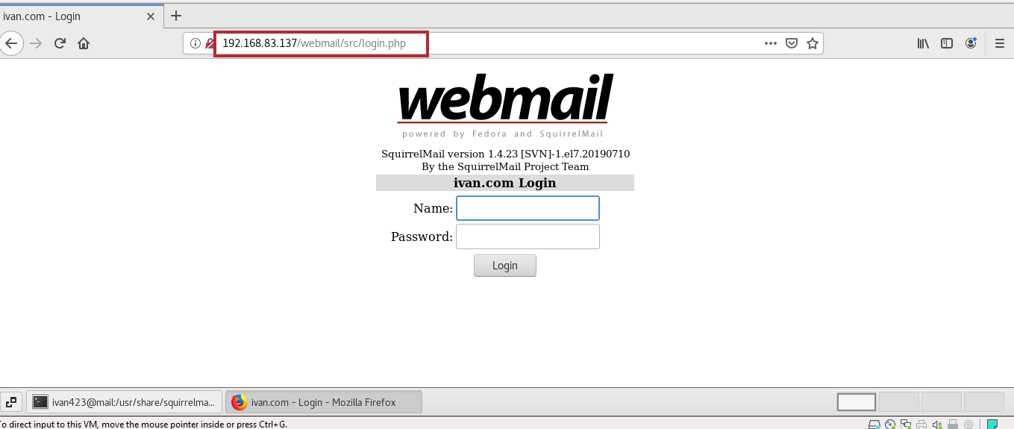

Truy cập vào trình duyệt firefox gõ địa chỉ ip của máy và thêm webmail vào,

ví dụ : 192.168.83.137/webmail

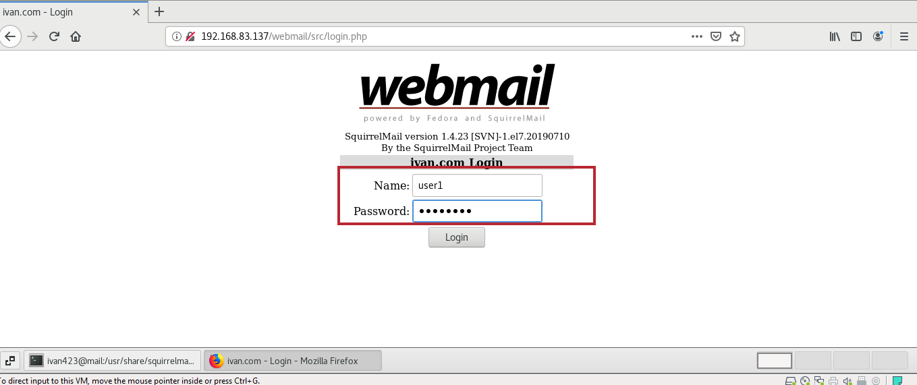

Đăng nhập vào tài khoản user1 đã tạo

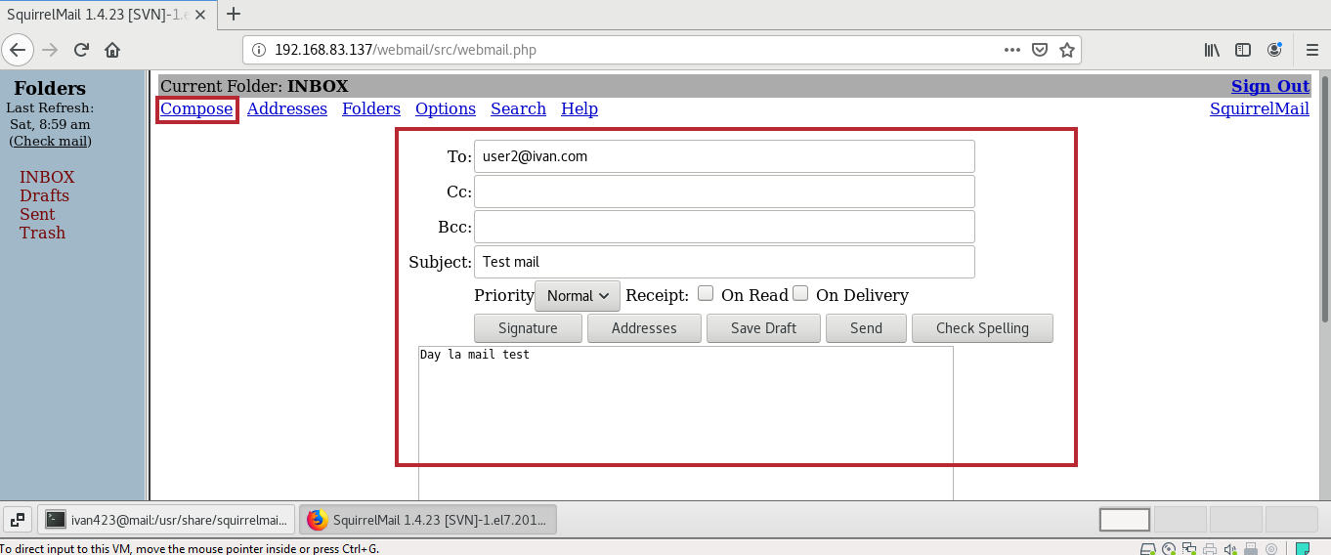

Ấn vào compose để gửi mail tại vì cái web mail của tôi tên là ivan.com nên gửi tới user2 phải là [user2@ivan.com](mailto:user2@ivan.com) và nhập nội dung thư vào

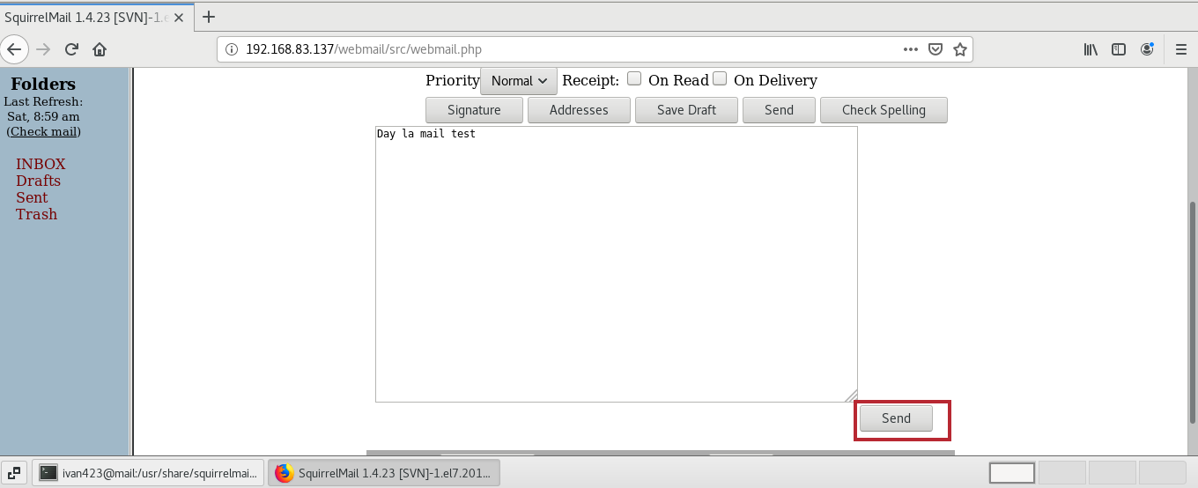

Thực hiện gửi mail

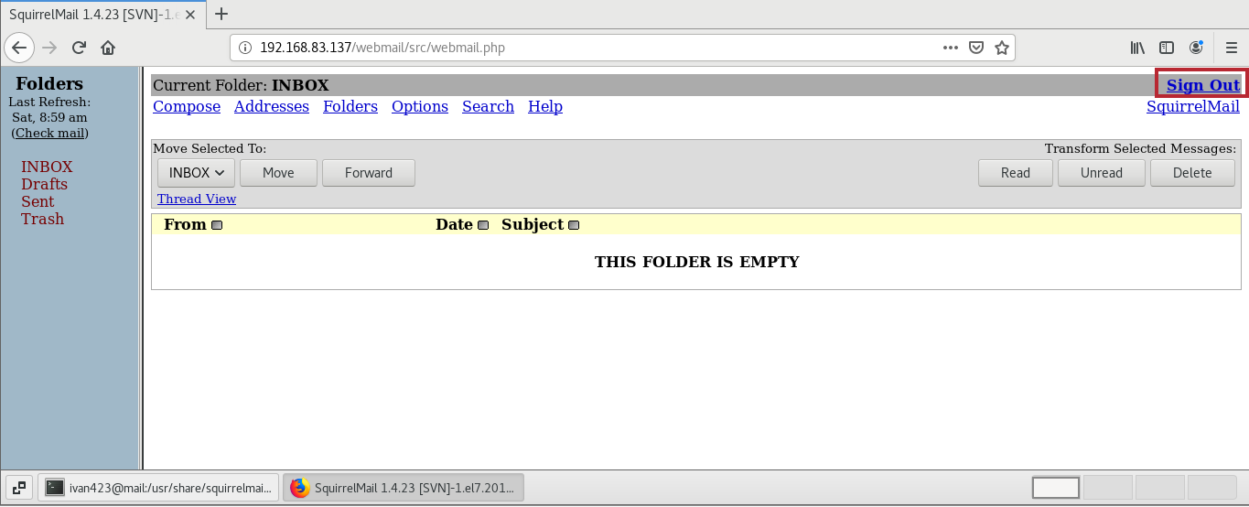

Đăng xuất tài khoản user1 ra

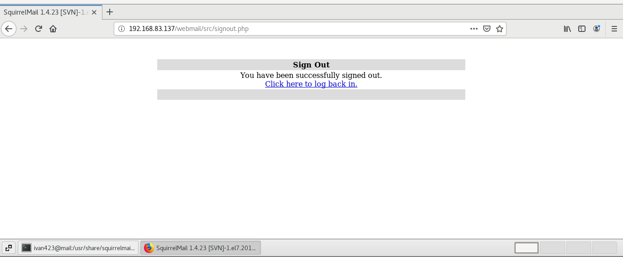

Màn hình sau khi đăng xuất ra và ta ấn vô dòng chữ màu xanh để về giao diện đăng nhập

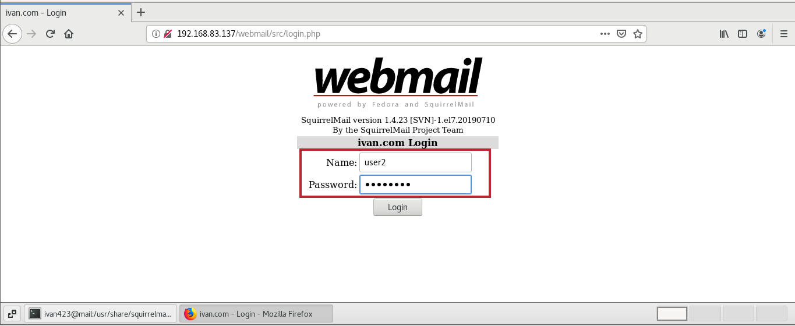

Ta đăng nhập vô tài khoản user2

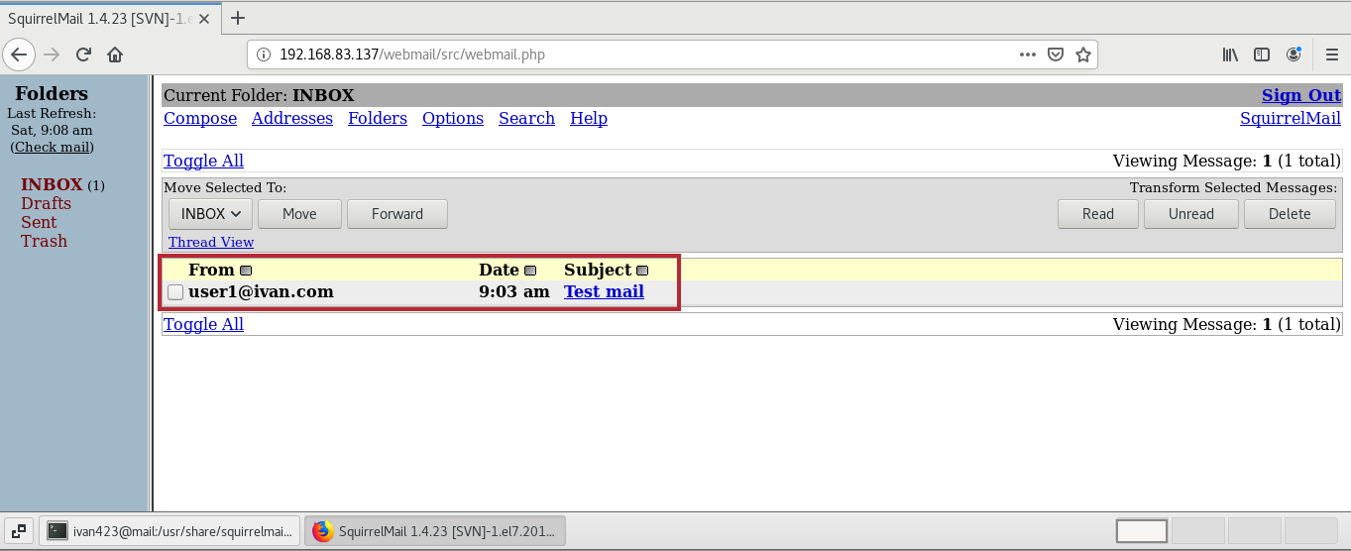

Màn hình đăng nhập vô tài khoản user2 và thấy tài khoản user1 gửi mail cho tài khoản user2

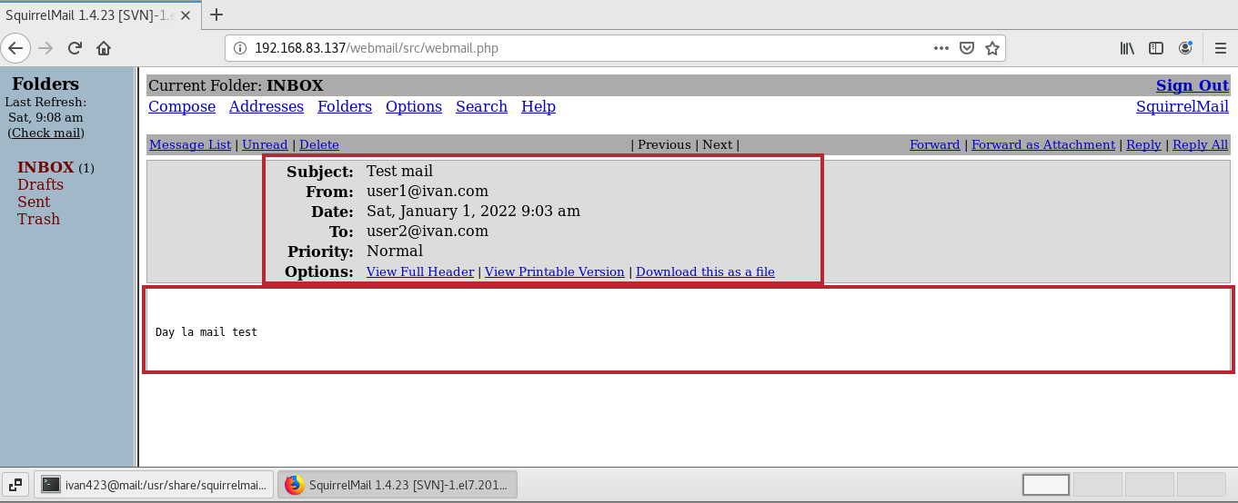

Ta check nội dung thì đã đúng với nội dung nãy ta dùng tài khoản user1 gửi cho user 2 và ta thành công tạo 1 mailserver

Anti spam mail

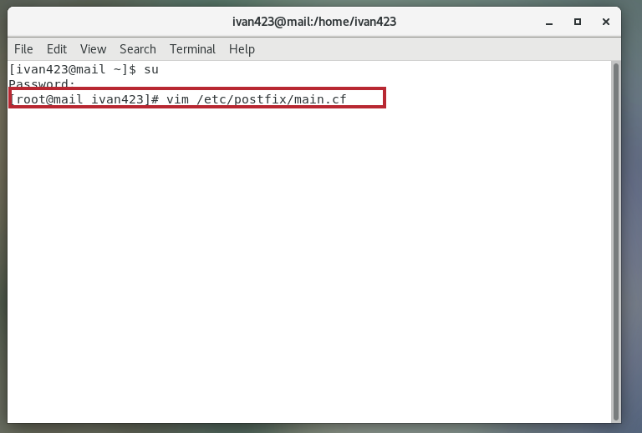

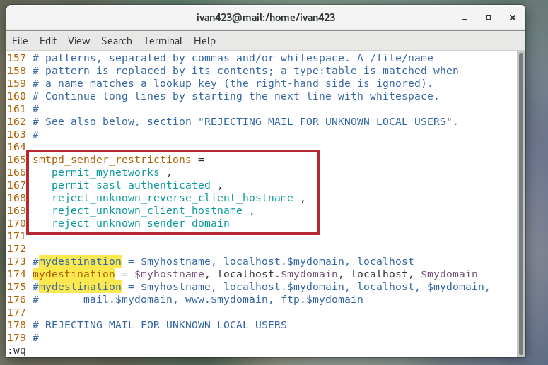

dòng smtpd là hạn chế người gửi

dòng 1 permit_mynetworks nghĩa là yêu cầu postfix lấy mail từ các máy smtpd

dòng 2 là xác thực smtp

dòng 3 là chặn từ chối mail nào không có bản ghi ptr

dòng 4 là chặn không cho gửi từ bản guikhông hợp lệ

dòng 5 là chặn những mail không có thẻ MX record trong domain

<https://www.youtube.com/watch?v=sTMVKwi3pSo>